Delfinki

20.04.2020

Temat tygodnia: Dbamy o przyrodę

**Poniedziałek: Strażnicy przyrody** 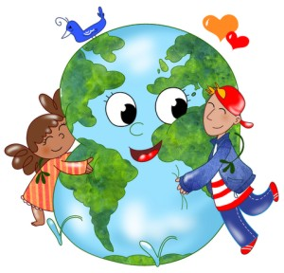

# 1.Ćwiczenia poranne :dowolne ulubione zajęcie ruchowe

1. Słuchanie piosenki *Ochroń Ziemię* (sł. i muz. Krystyna Gowik). Rozmowa na temat tekstu piosenki.

Przypomnienie słów i melodii poznanej już piosenki. CD 2 **NOWE PRZYGODY OLKA I ADY - POZIOM BB+** <https://www.mac.pl/piosenki/piosenki-olekiada#npbb>

I. *Mieszkamy na wielkiej kuli.*

*Ta kula to nasza Ziemia.*

*Dorośli ciągle na tej Ziemi*

*chcą wszystko zmieniać.*

*Wycinają drzewa,*

*śmiecą na leśnej łące,*

*czarny dym z kominów leci*

*i zasłania słońce.*

II*. Gdy wszystkie na świecie dzieci*

*zadbają o piękno Ziemi,*

*to wszystko skończy się szczęśliwie,*

*nic się nie zmieni.*

*W ogromnym kosmosie*

*Ziemia się nie zgubi,*

*gdy ją każdy mały człowiek*

*nauczy się lubić.*

Ref.: *Ochroń Ziemię, bądź jej przyjacielem.* Ref.: *Ochroń Ziemię…*

*Ty i ja – jest tu dzieci wiele.*

*Im więcej nas, tym dla Ziemi lepszy czas.* (2x)

• Określanie nastroju piosenki. Rodzic zadaje dziecku pytania:

−*− Co to znaczy, że mieszkamy na wielkiej kuli?*

−*− Czym jest Ziemia? Dlaczego musimy o nią zadbać?*

−*− Czy wszyscy dorośli są przyjaciółmi Ziemi?*

−*− Co oznaczają słowa piosenki:* „*W ogromnym kosmosie Ziemia się nie zgubi, gdy ją mały człowiek zacznie lubić?”*

1. Oglądanie zdjęć wybranych drzew – liściastych i iglastych. Dzieci oglądają zdjęcia drzew, nazywają je, porównują wygląd.

•• Wypowiedzi dzieci na temat: *Co to jest las?*

•• Poznawanie (przypomnienie) ogólnej budowy drzewa.

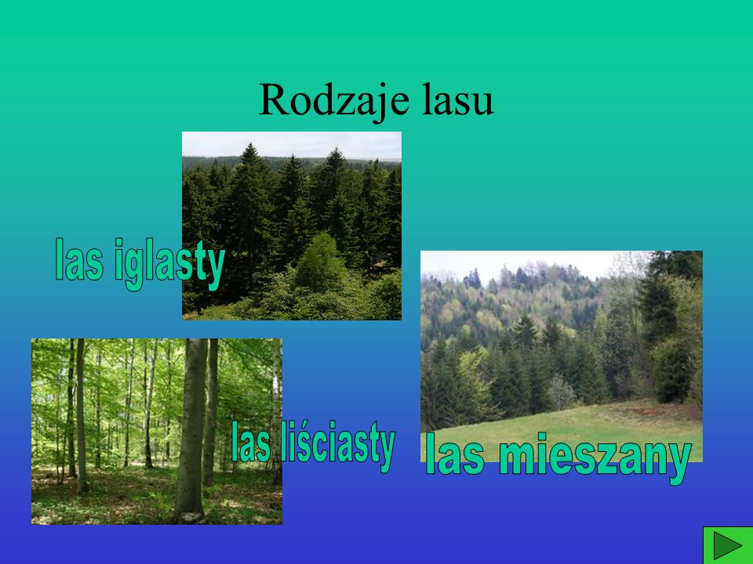

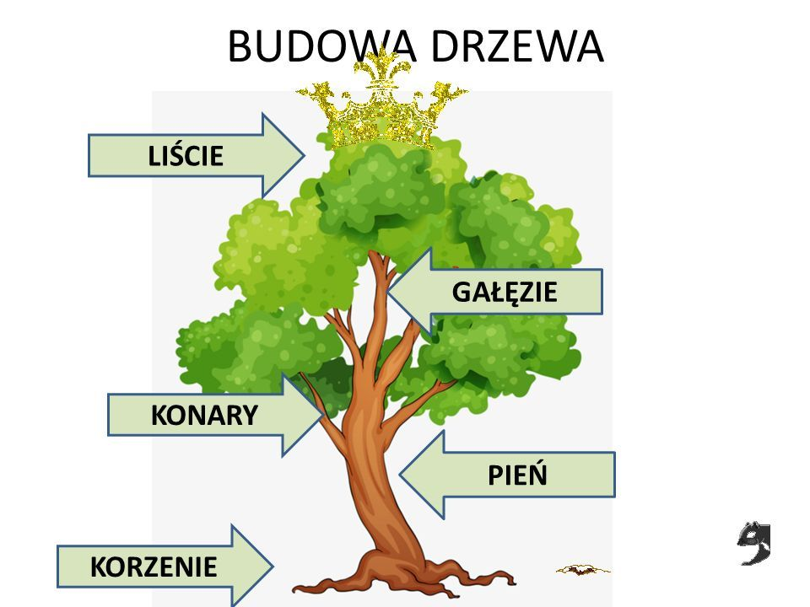

1. Słuchanie wiersza Agaty Widzowskiej *Strażnicy przyrody*. Kolorowanie rysunków zwierząt.

**Otwórz : Karty pracy, cz. 4, s. 12–13.**

<https://flipbooki.mac.pl/przedszkole/druk/npoia-bbplus-kp-4.pdf>

Pytania do tekstu:

−*− Co robiły dzieci w lesie?*

−*− Co mówiły zwierzęta o dzieciach?*

−*− Jak wy zachowujecie się w lesie?*

1. Zabawa ruchowa – *Leśny strumyk*. Opowieść ruchowa *W lesie* (według Małgorzaty Markowskiej).

Dzieci wykonują to, o czym opowiada rodzic.

*Wyruszamy na wycieczkę do lasu* (dzieci maszerują). *Idziemy po ścieżce. Ścieżka robi się coraz węższa. Idziemy gęsiego – jedno za drugim. Las staje się gęsty – trzeba się schylać, przechodzić pod gałęziami, rozchylać zarośla* (wymyślają różne sposoby przedzieraniasię przez las). *Co jakiś czas odpoczywamy. Zatrzymujemy się, nasłuchujemy odgłosów lasu: śpiewu ptaków* (wykonują skłony głowy w tył, na boki, skręty), *stukania dzięcioła* (w przysiadzie,uderzają palcami o ziemię). *Idziemy dalej. Widzimy w oddali sarny na polanie* (czworakują

w różnych kierunkach). *Wchodzimy na polanę pełną kwiatów. Biegamy radośnie, podskakujemy. Zmęczeni zabawą, kładziemy się na trawie. Zasypiamy. Las szumi: szu, szu, szu…*

1. Rozmowa na temat: *Kogo możemy nazwać przyjacielem przyrody?*

Dzieci podają propozycje, a Rodzic zapisuje je na kartonie. Na koniec dzieci – na znak,

że zgadzają się z tym, co jest napisane – odbijają na kartonie swoje dłonie maczane w farbie lub obrysowują dłonie i kolorują je.

Przykładowe propozycje dzieci:

Przyjaciel przyrody: nie zrywa kwiatów; nie łamie gałązek drzew; nie śmieci; dokarmia ptaki

(zwierzęta); oszczędza wodę, elektryczność; segreguje śmieci; lubi zwierzęta…

# Odkrywanie litery h: małej i wielkiej, drukowanej i pisanej*.* Układanie schematów i modeli słów: *hamak*, *Hubert*.

# Polecam również dla chętnych filmik:

# Alfabet dla dzieci po polsku - LITERA H - UBU nauka literek - bajka dla dzieci <https://www.youtube.com/watch?v=1_3R9SYCpEM>

Otwórz: Karty pracy *Nowe przygody Olka i Ady. Litery i liczby*, cz. 2, s. 70 -71. Wykonaj zadania

Rodzic pyta: *W czym leżał Olek?* *Czy przyjemnie jest leżeć w hamaku?*

•• Dzieci dzielą słowo *hamak* na sylaby oraz na głoski. Liczą, ile w słowie jest sylab i ile głosek. Wyróżniają pierwszą głoskę. Następnie wymieniają inne słowa rozpoczynające się głoską *h* (*herbata*, *hotel*, *huta…*) oraz mające ją w środku (*juhas*, *bohater…*).

* Budowanie schematu słowa *hamak.*

Białe kartoniki dla dziecka. Dzieci jeszcze raz dzielą słowo *hamak i Hubert* na sylaby, układając i rozsuwając białe kartoniki. Układają tyle kartoników, ile głosek słyszą w słowie *hamak*, *Hubert* wymawiają głoski głośno, dotykając kolejnych kartoników.

•• Budowanie modeli słów: *hamak, Hubert.*

Czerwone kartoniki i niebieskie kartoniki dla dziecka.

Dzieci głośno wymieniają głoski w słowach: *hamak, Hubert*. Potem określają rodzaj głoski *h ( spółgłoska czy samogłoska?)*, mówiąc ją długo: *hhhyyyy*… krótko: *h, h, h, h*… Głoska *h* jest spółgłoską i oznaczamy ją na niebiesko.

Pod schematami słów: *hamak, Hubert,* zaznaczają miejsca głoski *h* na niebiesko. Wskazują pozostałe spółgłoski i zaznaczają je na niebiesko. Pozostałe głoski – samogłoski – oznaczają czerwonymi kartonikami.

•• Odkrywanie litery **h**, **H**.

Dzieci przypominają, kiedy używamy wielkiej litery.

Otwórz Karty pracy *Nowe przygody Olka i Ady. Litery i liczby*, cz. 2, s. 72–73. Wykonaj wszystkie zadania według podanych poleceń.

1. Na zakończenie posłuchajcie i poruszajcie się do piosenki:

# ZIEMIA WYSPA ZIELONA - Piosenka Dla Dzieci - PiesioTv

<https://www.youtube.com/watch?v=uJBvuP8jEzs>

 

